第三課 愛玉的變身術
暖身題
1.本課的課文名稱是「愛玉的變身術」，從題目來預測，你覺得作者會如何描述
愛玉的變身呢？
2.你有吃過愛玉嗎？請你從味覺、觸覺、視覺、嗅覺來描述一下愛玉。
味覺：
觸覺：
視覺：
嗅覺：
基礎題
一、文章統整
本課是一篇記敘文，下列為本課課文的意義段，請你依據課文內容，填入相對應的意義段和自然段。
ㄅ.野生愛玉 ㄆ.動手做做 ㄇ.愛玉變身 ㄈ.解暑甜品

文章名稱 | 和魚一起游泳
意義段
自然段 | 第一段 | 第( )段 | 第( )段 | 第( )段

二、文章摘要
1.解暑甜品/第一段/右上第一分支
1-1 課文中提到，炎熱夏天的解暑甜品是什麼？
答：( )
1-2 愛玉在一百多年前被發現的時候長什麼樣子？喝起來感覺如何？
答：河面漂著( ) 喝起來( )
2.野生愛玉/第( )段/右下第二分支
2-1 從課文中可以得知，野生的愛玉是大自然給臺灣的什麼？
答：( )
2-2 愛玉果是什麼顏色？表面和裡面有什麼特徵？
答：( ) 表面有( ) 裡面有很多( )
2-3 晒乾愛玉籽的外型有什麼特徵？這一顆顆的小籽洗了之後就會變成什麼？
答：比( )還細小 摸起來( ) 洗了變成( )
3.愛玉變身/第( )段/左下第三分支
3-1 準備好冷開水和容器，就可以動手讓愛玉籽大變身了。課文中提到，首先要
對愛玉籽做什麼？這麼做的原因是什麼？
答：倒入( )綁緊( )放入( )中讓愛玉籽( )
3-2 接著，要做些什麼來讓愛玉籽持續變身？
答：雙手( ) 洗出( ) 慢慢( )
3-3 洗好之後，最後只要怎麼做就完成變身術了？變身後的愛玉凍可以有哪些吃
法？
答：愛玉水放( )下 半小時成( ) ( )
切小塊加入( )
4.動手做做/第( )段/左上第四分支
作者在文章最後，如何描述愛玉凍變身術的過程？
小小籽( ) ( )變身術

心智圖繪製指引：第一層 第二層 第三層 第四層

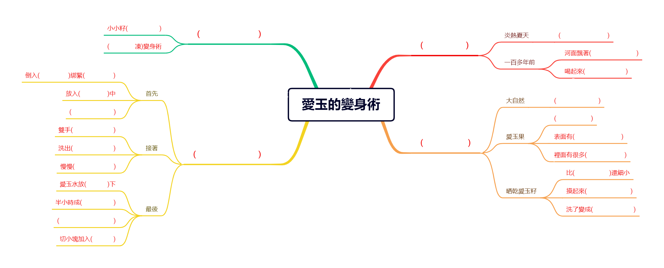
挑戰題
一、跨域延展：愛玉變身分鏡圖
課文中，作者寫了愛玉變身的步驟，讓我們將這些步驟加上圖示，形成四格的分鏡圖，更清楚展現愛玉的變身術。

